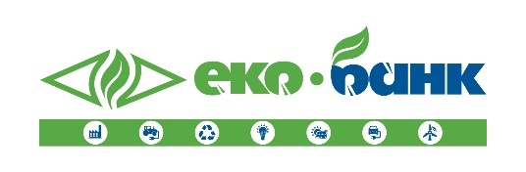

**Шановний клієнте УКРГАЗБАНКУ!**

Зростання в Україні цін на газ спонукає бізнес до пошуку альтернативних рішень з енергопостачання, серед яких особливо актуальними стають різноманітні види палива з біомаси (дрова, гранульована біомаса, тріска, солома, біогаз). Обсяги цих енергоресурсів в Україні потенційно дозволяють замістити більше 18 млрд м³ природного газу. Реалізація проектів з використанням біомаси та інших альтернативних енергоресурсів дозволяє оптимізувати структуру витрат, зменшивши ціну енергоносіїв та їхню частку в собівартості продукції.

Наш Банк вже має позитивний досвід фінансування проектів, cпрямованих на підвищення енергоефективності, енергозбереження та використання відновлюваних (альтернативних) джерел енергії і вважає це перспективним напрямом розвитку бізнесу. Ми впевнені, що реалізація подібних проектів сприятиме розвитку бізнесу наших клієнтів та збільшенню його прибутковості. Саме тому УКРГАЗБАНК розвиває ЕКО-БАНКІНГ для фінансування проектів із енергоефективності, енергозбереження та розвитку використання біоресурсів як джерела енергії.

На першому етапі розвитку ЕКО-БАНКІНГУ в Україні, ми проводимо опитування серед наших кращих клієнтів, щоб дізнатися про рівень зацікавленості у реалізації таких проектів та виявити поточні потреби підприємців для їх втілення. Аналіз результатів цього опитування надасть можливість створити Продукт, який буде максимально корисним саме для Вас.

У додатках до цього листа Ви знайдете спеціально розроблений Опитувальник, відповіді на питання якого дадуть змогу (а) оцінити потенціал енергоефективності Вашої компанії, (б) визначити пріоритетні для Вас напрямки економії енерговитрат, (в) обрати найбільш ефективні рішення з підвищення енергоефективності та (г) виявити нові проекти з розвитку біоресурсів як джерела енергії.

Ми будемо дуже вдячні за Вашу оперативну відповідь, а саме направлення заповненого опитувальника на електронну адресу [**departmsb@ukrgasbank.com**](mailto:departmsb@ukrgasbank.com). або передачу до обслуговуючого відділення УКРГАЗБАНКУ. Це дасть змогу прискорити процес впровадження Банком нових продуктів у рамках ЕКО-БАНКІНГУ, що, безумовно, сприятиме у вирішенні як енергетичних, так і фінансових завдань наших клієнтів.

*У разі виникнення запитань щодо Опитувальника, звертайтеся, будь ласка, до менеджерів у будь-якому відділенні УКРГАЗБАНКУ.*

*З повагою*

*Ваш УКРГАЗБАНК*